**PAGINA 1 se llamara index**

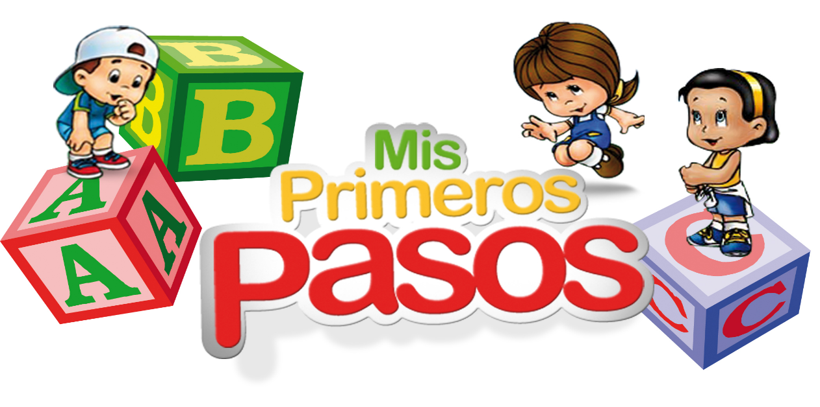

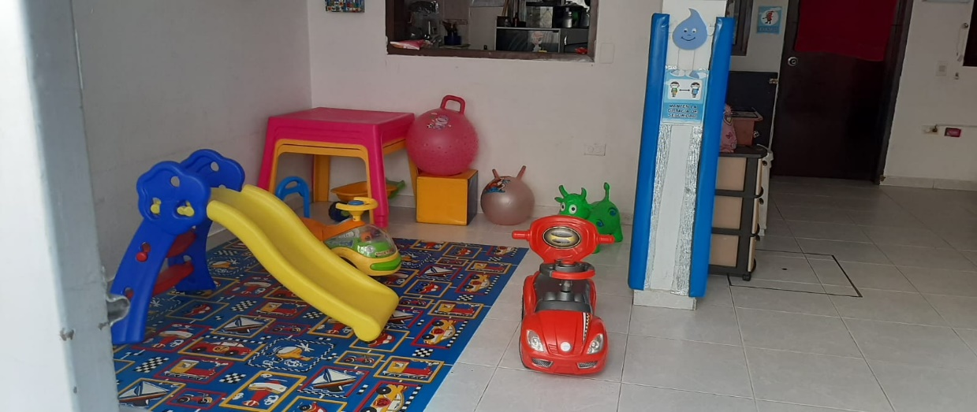

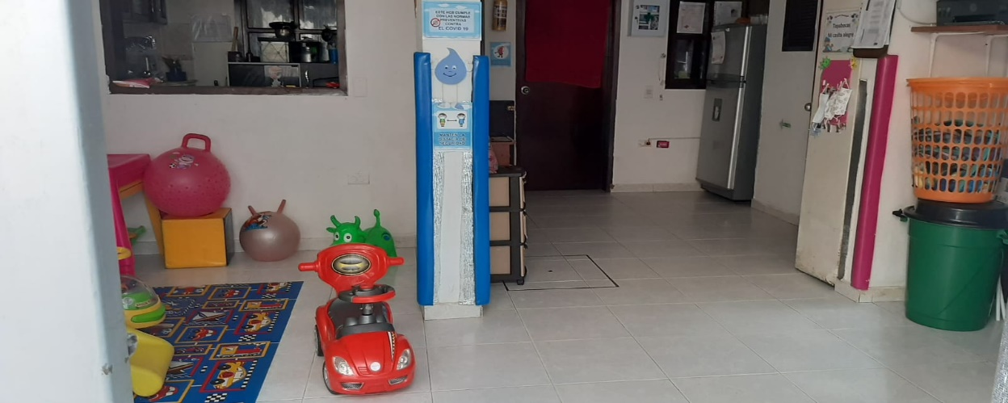estas tres imágenes son las que deben aparecer al inicio de la página y que se puedan desplegar hacia un lado

formamos niños y niñas felices, creativos, seguros en si mismos , solidarios y llenos de valores que quien su actuar

El jardín mis primeros pasos es una institución privada que dio apertura 12/02/2007 se encuentra ubicado en la krr 87 g 41-39 sur del barrio ciudad de Cali de la localidad de Kennedy

Ofrece a las familias formar a los niños y niñas desde las diferentes dimensiones del desarrollo a través de una metodología dinámica participativa que estimula en ellos competencias a nivel social, comunicativo, motriz y cognitivo.

**Misión**

Incentivar en los niños de 1 a 5 años el deseo por aprender, investigar, descubrí y trasformar el mundo que lo rodea desarrollando las competencias y habilidades necesarias para ser un individuo integral

**Visión**

Ser reconocidos en la localidad Kennedy como una institución educativa líder en la formación de niños y niñas felices, creativos y respetuosos , educados en un ambiente efectivo y colaborativo que utiliza practicas pedagógicas innovadoras y significativas para enfrentar a través del desarrollo de sus competencias y habilidades

PAGINA 2

Se llamará servicios

Los Servicios que ofrece el jardín mis primeros pasos son

**CAMINADORES**

Para niños y niñas 1 a 2 años

Un lugar diseñado para sonreír y descubrir nuevas sensaciones y conocer amigos

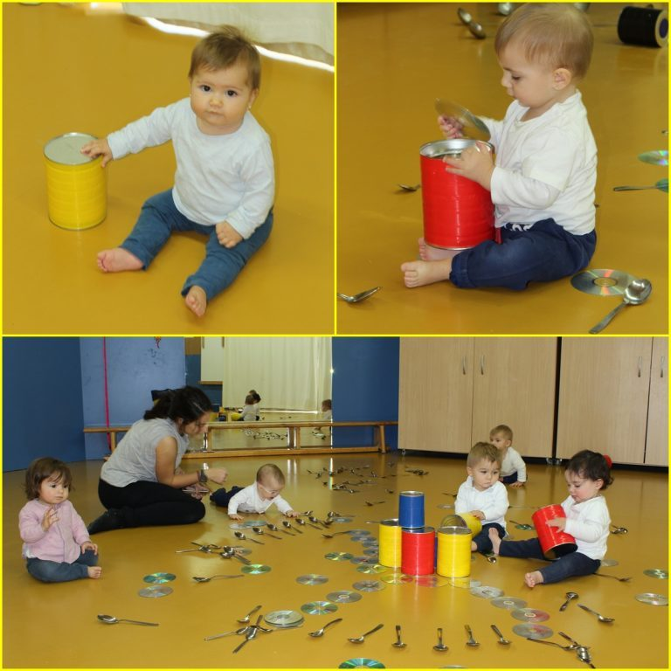

**PARVULOS**

Niños de 2 a 3 años

Un lugar diseñado para adaptarse a la vida escolar de manera divertida

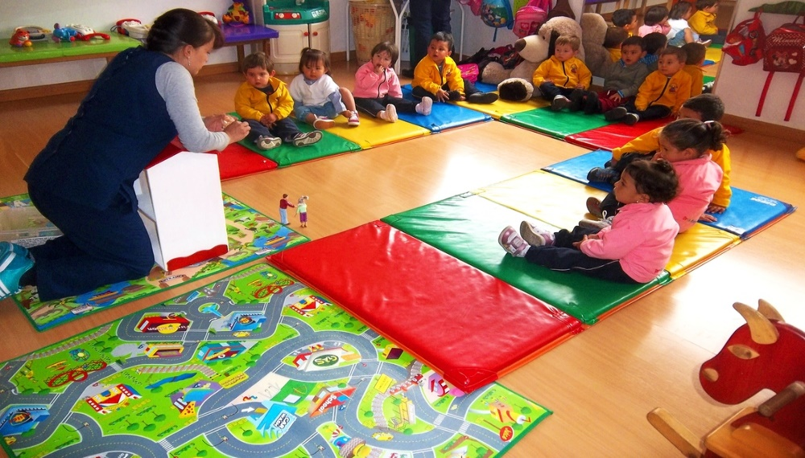

**PRE – JARDÍN**

De 3 años a 4

Un lugar diseñado para adquirir nuevos conocimientos disfrutar de un mundo lleno de hábitos y rutinas

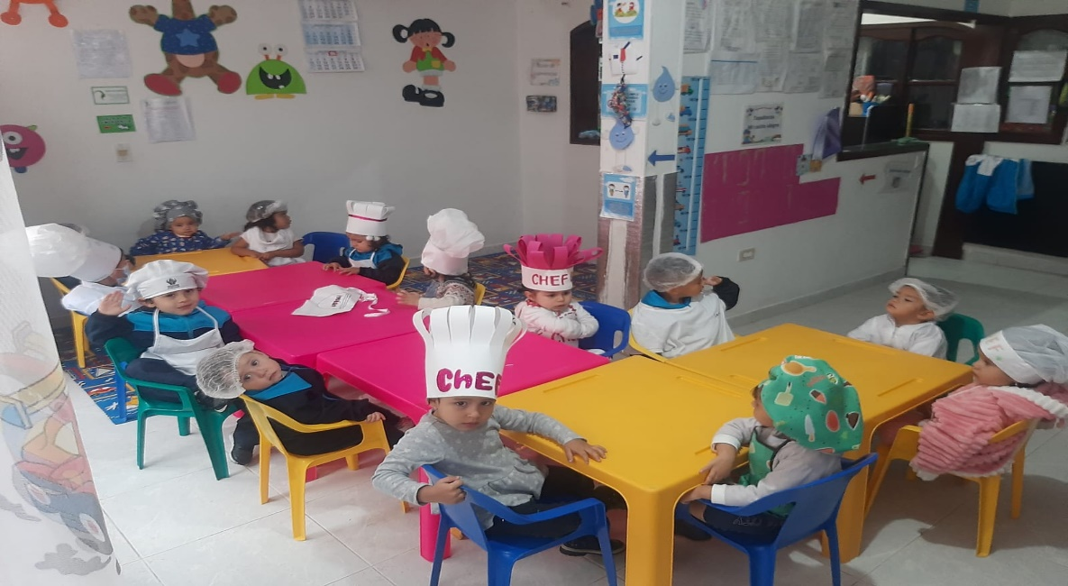

**JARDÍN**

De 4 a 5 años

Un lugar diseñado para compartir, aprender a ser responsable y utilizar el dinamismo como medio de aprendizaje

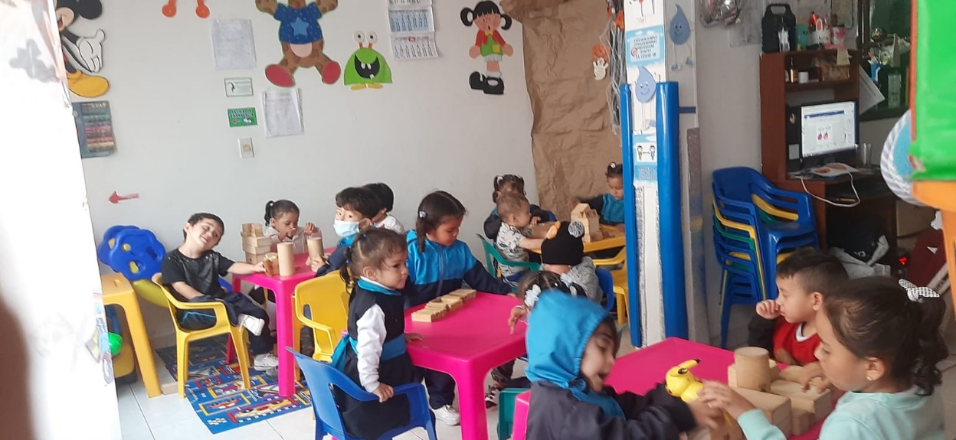

ALIMENTACIÓN

El jardín cuenta con un espacio agradable en donde los niños y niñas disfrutan de una deliciosa alimentación sana y balanceada elaborada por un nutricionista

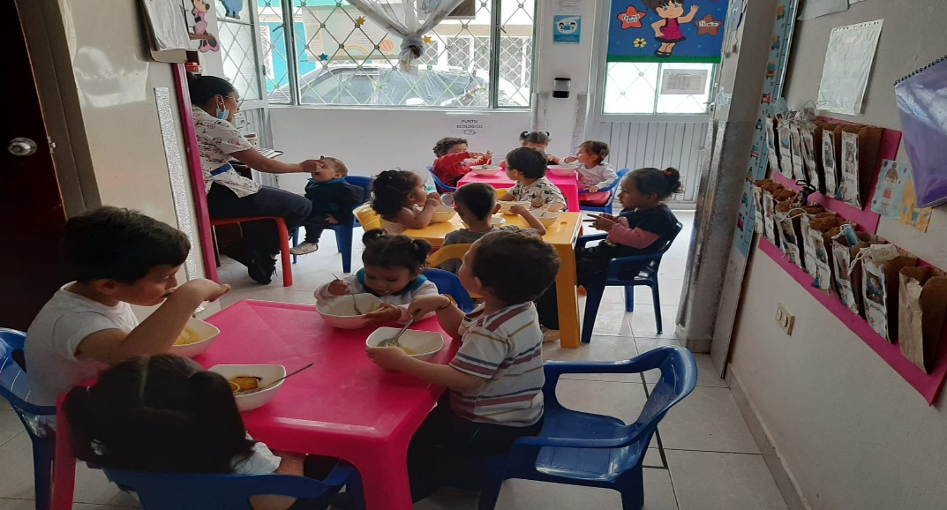

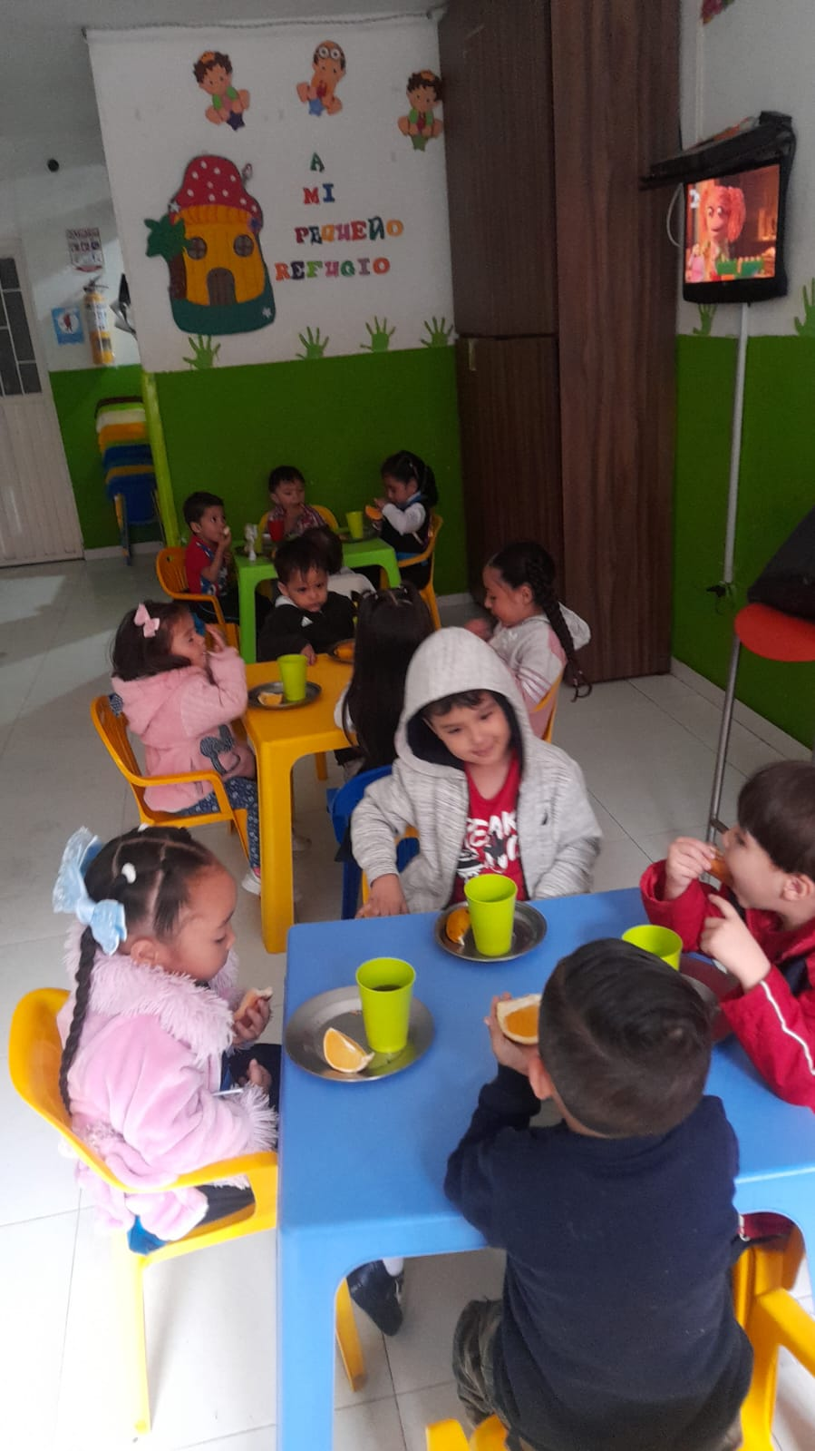

Para el pie de página que es lo mismo debe llevar

Contáctanos

Dirección krr 87 g 41-39 sur

Cel : 3123892949-3204630914

Facebook mis primeros pasos

Instagram @misprimerospasos